

MASINA DE SPALAT

Facultatea: Automatică și Calculatoare

Specializarea: Calculatoare și Tehnologia Informației

Disciplina: Proiectarea Sistemelor Numerice

Profesor Îndrumător: Irena Diana Pop

Autori: Caprita Andreea-Gabriela

Filip Raul Alexandru

CERINTA

Proiectați un automat simplu pentru comanda unei maşini de spălat, cu un mod manual şi câteva moduri automate.

Inițial automatul este într-o stare inactivă, cu ușa maşinii de spălat deschisă. Utilizatorul poate seta parametrii de funcționare manual (modul manual) sau poate selecta unul din modurile pre-programate.

În modul manual, se pot seta: temperatura (30°C, 40°C, 60°C sau 90°C); viteza (800, 1000, 1200 rotaţii/minut); selectare / anulare prespălare, clătire suplimentară. Timpul rulării programului depinde de temperatura selectată (apa vine cu o temperatură de 15°C și se încălzeşte 1°C în 2 secunde) și de funcția selectată (prespălare - aceeaşi metodă ca și spălarea principală, clătire suplimentară - clătire de două ori; aceste funcții sunt descrise în detaliu mai jos).

Modurile automate selectabile sunt următoarele:

* Spălare rapidă - 30°C, viteza de 1200, fără prespălare, fără clătire suplimentară
* Cămăşi - 60°C, viteza de 800, fără prespălare, fără clătire suplimentară
* Culori închise - 40°C, viteza de 1000, fără prespălare, clătire suplimentară
* Rufe murdare -40°C, viteza de 1000, cu prespălare, fără clătire suplimentară
* Antialergic - 90°C, viteza 1200, fără prespălare, fără clătire suplimentară

Fiecare program conține etapele următoare: spălare principală (se alimentează maşina cu apă, se încălzeşte apa, se roteşte cu o viteză de 60 rotații / minut timp de 20 minute, se evacuează apa), clătire (se alimentează cu apă, se roteşte cu o viteză de 120 rotații / minut timp de 10 minute, se evacuează apa) şi centrifugare (se roteşte cu viteza selectată pentru 10 minute). Dacă este selectată prespălarea, are aceeaşi metodă ca şi la spălarea principală, cu excepţia faptului că se roteşte pentru 10 minute.

Uşa se blochează după pornirea programului și se deschide cu un minut după terminarea programului. Maşina nu porneşte cu ușa deschisă.

În timp ce se selectează modul dorit (manual sau unul din modurile automate) se afişează durata programului şi după ce se porneşte este afişat timpul rămas (afişarea timpului se realizează pe afişoare cu 7 segmente). Proiectul va fi realizat de 2 studenţi.

**Cuprins**

CAPITOLUL I : PROIECTARE

1.1Schema Bloc…………………………………………………………………………………4

1.2Unitatea de Control și Unitatea de Execuție…………………………………………5

* + 1. Schema bloc a primei descompuneri........................................................5
    2. Reprezentarea unității de control prin diagrama de stări (organigrama)..6
    3. Determinarea resurselor (unitatea de execuție)........................................13
    4. Schema totală a proiectului……………………………………………..19

2. Justificarea soluției alese……………………………………………………………………..20

3. Manual de utilizare și întreținere……………………………………………………………..20

4. Posibilități de dezvoltare ulterioară…………………………………………………………..21

5. Bibliografie…………………………………………………………………………………...21

1. **CAPITOLUL I: PROIECTARE**
   1. **SCHEMA BLOC**

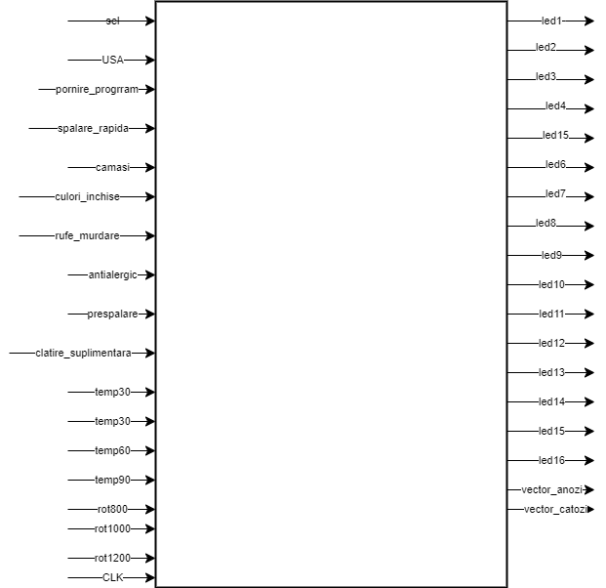

* 1. **UNITATEA DE CONTROL SI UNITATEA DE EXECUTIE**

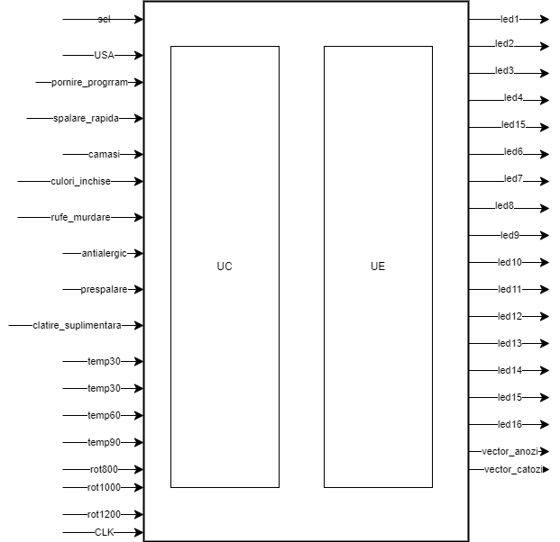

Schema bloc a acestui proiect este complexă, deorece se fac mai multe decizii în vederea alegerii unui program droit. Astfel, pe partea de selectare a programului manual se va face o alegere între patru temperaturii, între 3 rotații și dacă se dorește prespălare sau clătire suplimentară. Pentru modul prestabilit se decide dintre unul din cele 5 programe. Pe partea de outputuri, programul va afișa temperatura aleasă, rotațiile, clătirea suplimentară și prespălarea și timpul necesar unui program.

* + 1. **Reprezentarea UC prin diagrama de stari (organigrama)**

Pentru inceput organigrama a fost simplificata, iar fiecare stare va fi detaliata.

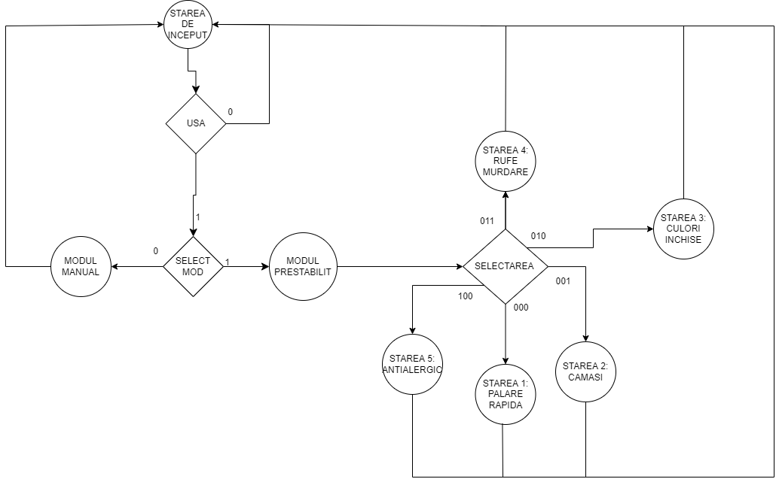

Pentru Starea1: spalare rapida avem organigrama:

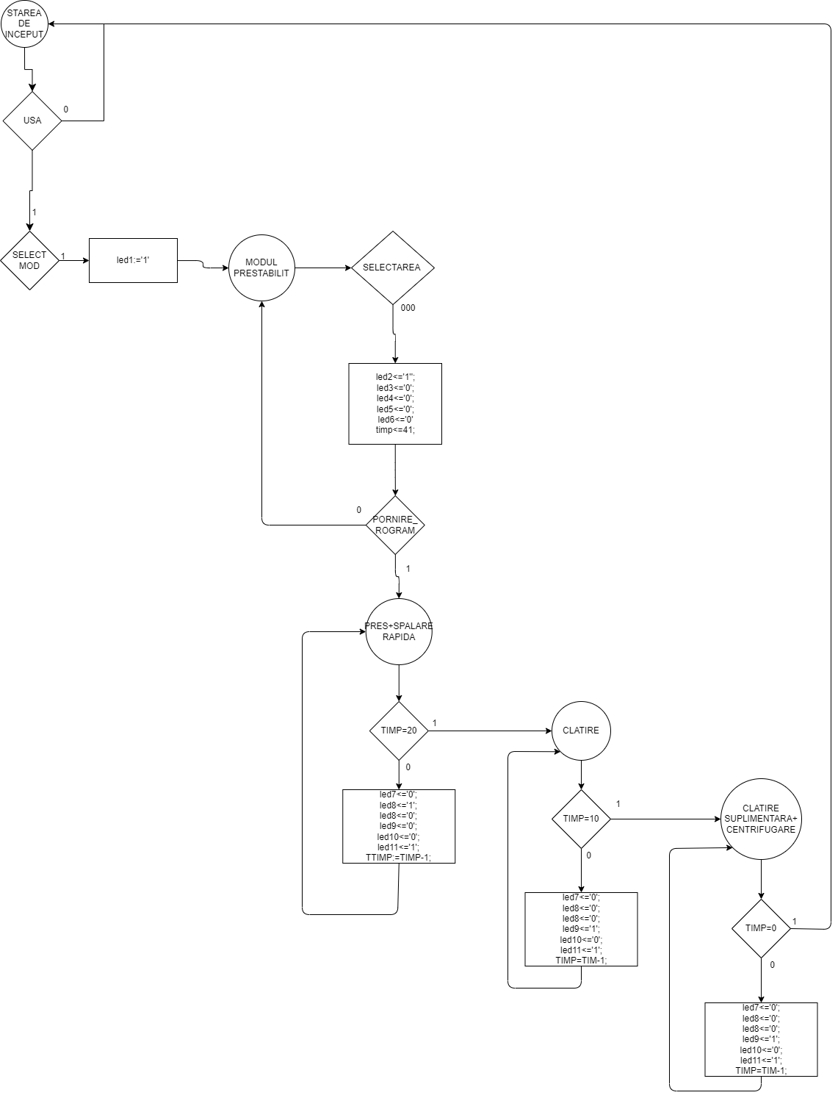



Led6<=’0’

Pentru Starea2: camasi avem organigrama:

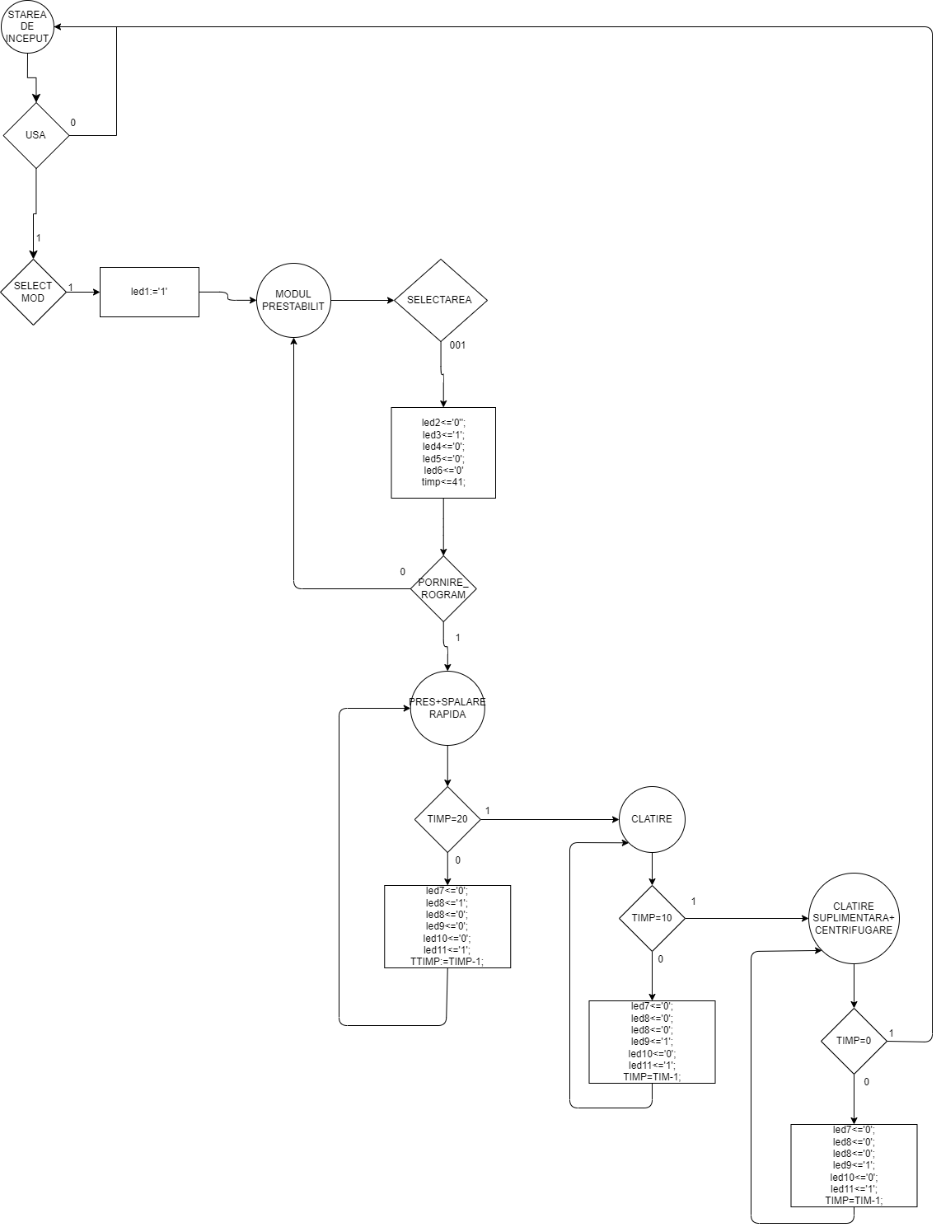



Led6<=’0’

Pentru Starea5: antialergic avem organigrama:

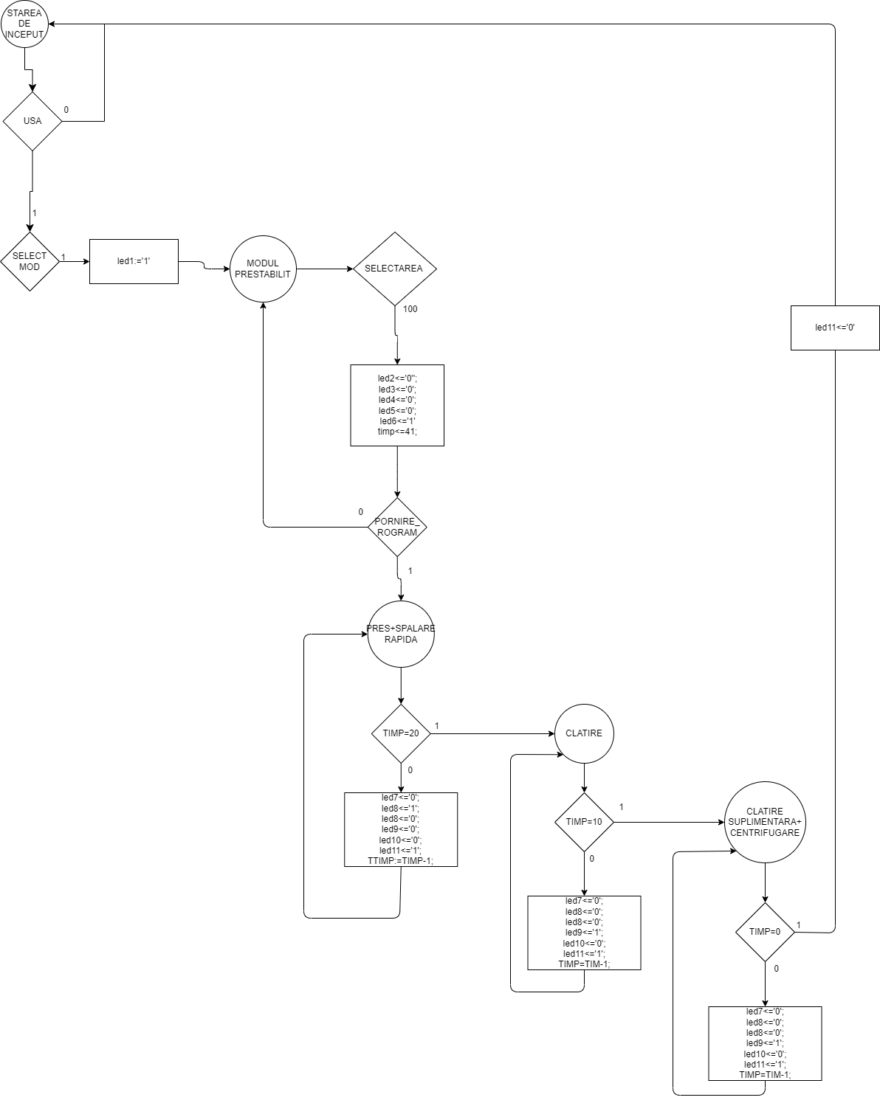



Pentru Starea3:culori inchise avem organigrama:



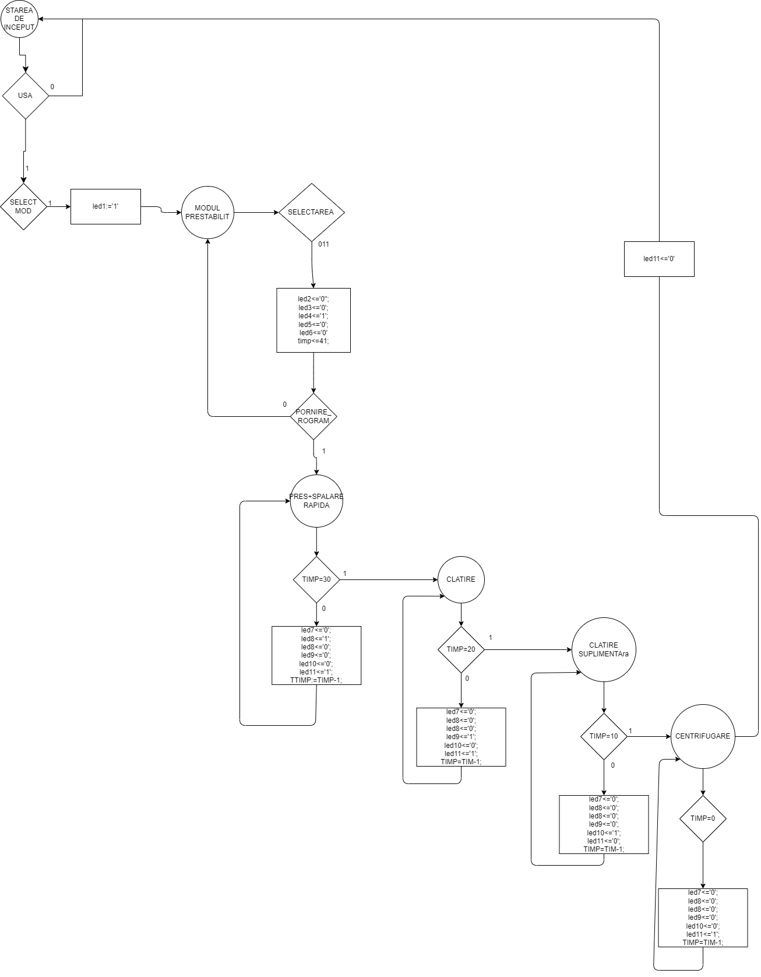

010

Pentru Starea4: rufe murdare avem organigrama:



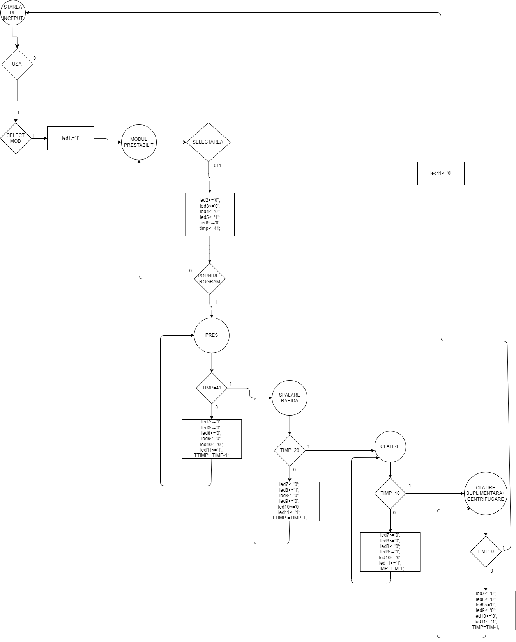

Organigrama pentru modul manual este urmatoarea:

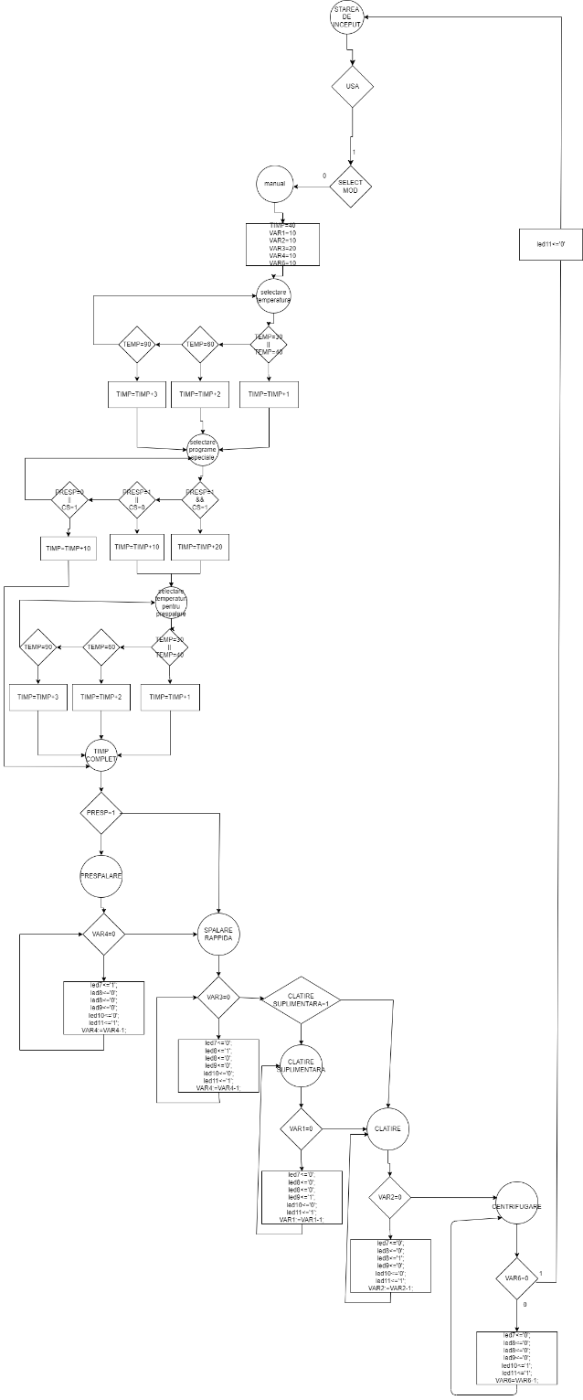

**1.2.2 Determinarea resurselor (UE)**

1. Demultiplexor (Filip Raul)

Acest demultiplexor este utilizat pentru selectarea modului droit. Astfel, dacă pe selecția este valoarea ‘1’ atunci SEL va merge pe modul prestabilit, iar in caz contrar va efectua modul manual.

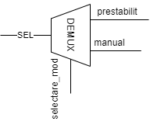

1. Codificator (Caprita Andreea)

Codificatorul are cinci intrări și o ieșire pe 3 biți. Acesta primește de pe switch-uri o valoare si o codifica pentru a o transmite catre memorie.

Astfel, când valoarea transmisă este :

-“00001” acesta este codifiactă ca “000”

-“00010” acesta este codifiactă ca “001”

-“00100” acesta este codifiactă ca “010”

-“01000” acesta este codifiactă ca “011”

-“10000” acesta este codifiactă ca “100”

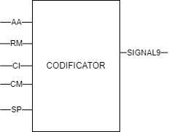

1. Memorie (Caprita Andreea)

Pentru modul prestabilit se va alege o memorie în care se stochează pentru fiecare program urmatoarele atribute: rotațiile, temperature, dacă exiată sau nu prespalare si clătire suplimentară si timpul reprezentat in unități și zeci. S-a ales ca timpul sa fie împartit astfel pentru a ușura afișarea lui pe afisor. Enable-ul este reprezentat semnalul prestabilit, iar intrarea este reprezentată de un vector pe 3 biți. Depinzând de program, pe adresele de memorie sunt salvate valorile următoare:

-adresa “000” acesta este codifiactă ca x“104C”

-adresa “001” acesta este codifiactă ca x“10B4”

-adresa “010” acesta este codifiactă ca x“1469”

-adresa “011” acesta este codifiactă ca x“14AA”

-adresa “100” acesta este codifiactă ca x“10FC”

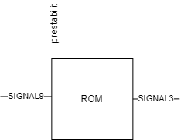

1. Decodificator (Caprita Andreea)

Acest decodificator decodifica informatia de pe memorie astfel:

-x"104C" => TimpZ1<=4 ; TimpU1<=1 ; Temp3<='1';Temp4<='0';Temp6<='0';Temp9<='0' ; rot80<='0';rot100<='0';rot120<='1';presp1<='0';Cs1<='0';lc<='0';lsr<='1';lci<='0';lrm<='0';la<='0';ipr<=41;isp<=41;icl<=20;ics<=20;ice<=10;

x"10B4" => TimpZ1<=4;TimpU1<=2;Temp3<='0';Temp4<='0';Temp6<='1';Temp9<='0' ; rot80<='1';rot100<='0';rot120<='0' ; presp1<='0' ; Cs1<='0';lc<='1';lsr<='0';lci<='0';lrm<='0';la<='0';ipr<=42;isp<=42;icl<=20;ics<=20;ice<=10

-x"1469" => TimpZ1<=5 ; TimpU1<=1 ; Temp3<='0';Temp4<='1';Temp6<='0';Temp9<='0' ; rot80<='0';rot100<='1';rot120<='0' ; presp1<='0' ; Cs1<='1';lc<='0';lsr<='0';lci<='1';lrm<='0';la<='0';ipr<=51;isp<=51;icl<=30;ics<=20;ice<=10;

-x"14AA" => TimpZ1<=5 ; TimpU1<=2 ; Temp3<='0';Temp4<='1';Temp6<='0';Temp9<='0' ; rot80<='0';rot100<='1';rot120<='0' ; presp1<='1' ; Cs1<='0';lc<='0';lsr<='0';lci<='0';lrm<='1';la<='0';ipr<=52;isp<=41;icl<=20;ics<=20;ice<=10;

-x"10FC" => TimpZ1<=4 ; TimpU1<=3 ; Temp3<='0';Temp4<='0';Temp6<='0';Temp9<='1' ; rot80<='0';rot100<='0';rot120<='1' ; presp1<='0' ; Cs1<='0';lc<='0';lsr<='0';lci<='0';lrm<='0';la<='1';ipr<=43;isp<=43;icl<=20;ics<=20;ice<=10;

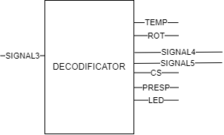

1. Codificator (Filip Raul)

Acesta transforma informatia primita din modul integer in binar

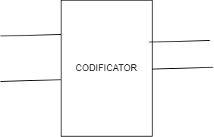

1. Multiplexor (Caprita Andreea)

Pentru modul manual va fi nevoie de doua multiplexoare: unul pentru selectarea temperaturii si unul pentru viteze. Pentru viteze se va folosi un multiplexor 8:1, iar pe primele trei ramuri se trec cele 3 viteze, iar pe restul se vor initializa cu 0. Pentru temperaruri se va folosi un multiplexor 16:1, primele 4 intrari vor avea cele 4 temperaturi, iar celelalte se vor initializa cu 0. Pentru amandoua enable-ul este repezentat de semnalul manual.

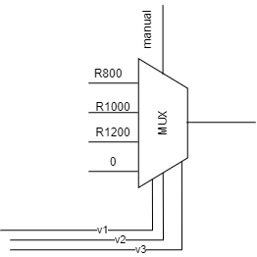

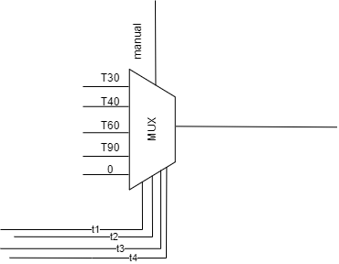

1. UAL- calcul timp (Filip Raul si Caprita Andreea)

Pentru a calcula timpul in modul manual se va folosi un UAL, acesta este incarct cu valoarea 40 la care se aduga timpul necesar incalzirii apei la temperature dorita, si adauga minute in functie de prezenta presalarii sau/si a clatiri suplimentare ( daca exinta prespalare se vor aduna 10 minute din timpul total, iar daca exinta clatire suplimentara se vor adauga tot 10 minute). Timpul total se va scrie in doua parti: in zeci si unitati, pentru a face mai usoara scrierea pe afisor.

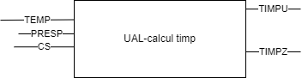

1. Numarator reversibil modulo 10 (Caprita Andreea)

Acest numerator calculeaza timpul care a trecut din program.

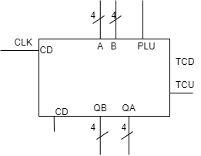

1. Afisor (Filip Raul)

Afisorul se foloseste pentru a arata cat a trecut din programul ales

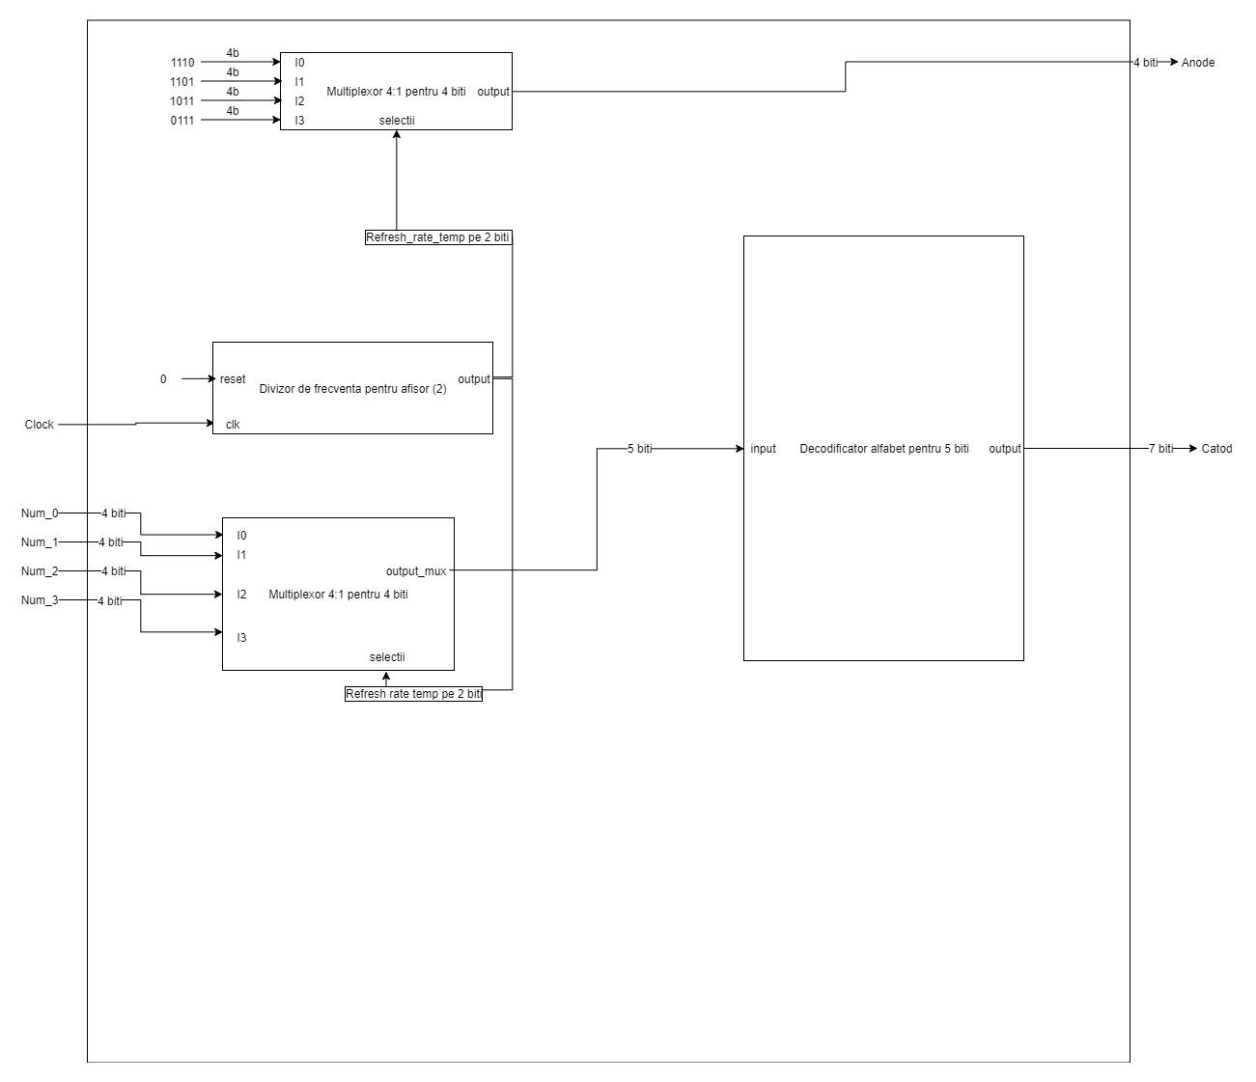

10. Divizor de frecventa (Filip Raul)

Divizorul de frecventa se foloseste pentru a mari durata de actiune a clock-ului, pentru ca toate actiunile sa fie vizibile

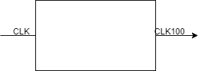

* + 1. **Schema totală a proiectului**



2. **Justificarea soluției alese**

Una dintre alegerile importante pe care le-am luat a fost folosirea memoriei pentru stocarea informatiiei despre programele prestabilite. Pentru a putea citi mai multe informatii s-a luat decizia de a se folosi un decodificator care primeste informatia pe 16 biti si o imparte astfel incat sa poata fi folosita pe mai departe.

O alta decizie importanta a fost construirea unui UAL pentru a putea calcula timpul necesar programelor pe modul manual. Astfel, se poate afla timpul calculat in integer si mai apoi transmis catre un codificator care il transforma in binar.

3. **Manual de utilizare și întreținere**

1. Se aprinde placuta folosind butonul aratat in imagine
2. Pentru modul prestabilit se vor face urmatoarele:
   1. Se alege modul droit folosind primul switch
   2. Se alege un program folosind urmatoarele 5 switch-uri. Programele sunt in urmatoarea ordine: Antialergic, Rufe murdare, Culori inchise, Camasi, Spalare rapida.
3. Pentru a folosi programele manuale se vor face urmatoarele:
   1. Se alege modul
   2. Se alege temperature dorita folosind switch-urile 7-10
   3. Se aleg rotatiile folosind switch-urile 11-13
   4. Se alege prespalarea sa clatirea suplimentara folosind switch-urile 15-16
4. Dupa aceste selectii se va observa aprinderea ledurilor aferente deciziilor facute, iar pe afisor va aparea intervalul de timp necesar unui program.
5. Se porneste programul folosind al 14 switch.
   1. **Posibilitati de dezvoltare ulterioara**

Se pot adauga mai multe programe prestabilite, deoarece memoria nu este ocupata complet.

Se pot adauga mai multe rotatii si temperaturii, deoarece multiplexoarele nu sunt ocupate complet.

* 1. **Bibliografie**
     1. <https://www.youtube.com/watch?v=gUiX8aMV5oE&ab_channel=IBElectronicsWorld> – 7 Segment BCD Tutorial
     2. <https://digilent.com/reference/programmable-logic/basys-3/reference-manual> - Basys 3 User Manual
     3. <https://www.fpga4student.com/2017/09/seven-segment-led-display-controller-basys3-fpga.html> - 7 segemtn LED display
     4. Laboratoarele sustinute de Irena Diana Pop